ĐỀ CƯƠNG ÔN TẬP GIỮA KÌ II MÔN SINH HỌC
Chủ đề 5. HỆ HÔ HẤP
- Hô hấp và các cơ quan hô hấp
- Khái niệm hô hấp: Cung cấp khí O₂ cho các tế bào của cơ thể và loại khí CO₂ do các tế bào thải ra khỏi cơ thể.
- Các giai đoạn hô hấp
- Sự thở (sự thông khí ở phổi).
- Sự trao đổi khí ở phổi và sự trao đổi khí ở tế bào.
- Các cơ quan hô hấp
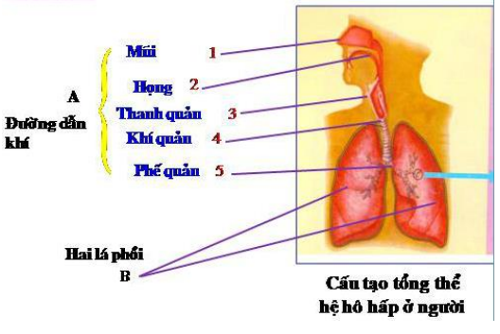 | - Đường dẫn khí: mũi → họng → thanh quản → khí quản → phế quản.  Chức năng: Dẫn khí vào ra, làm ẩm, làm ấm không khí đi vào, bảo vệ phổi.  - Hai lá phổi: trao đổi khí giữa cơ thể và môi trường ngoài.
- Hoạt động hô hấp
- Sự thở (Thông khí ở phổi)
- Sự hít vào: cơ liên sườn ngoài co, cơ hoành co, các xương sườn được nâng lên → Thể tích lồng ngực tăng.
- Sự thở ra: cơ liên sườn ngoài dãn, cơ hoành co, các xương sườn được nâng lên → Thể tích lồng ngực tăng.
- Trao đổi khí ở phổi và tế bào
- Trao đổi khí ở phổi: nhờ sự khuếch tán của O₂ từ phế nang vào máu và CO₂ từ máu vào phế nang.
- Trao đổi khí ở tế bào: nhờ sự khuếch tán của O₂ từ máu vào tế bào và CO₂ từ tế bào vào máu.
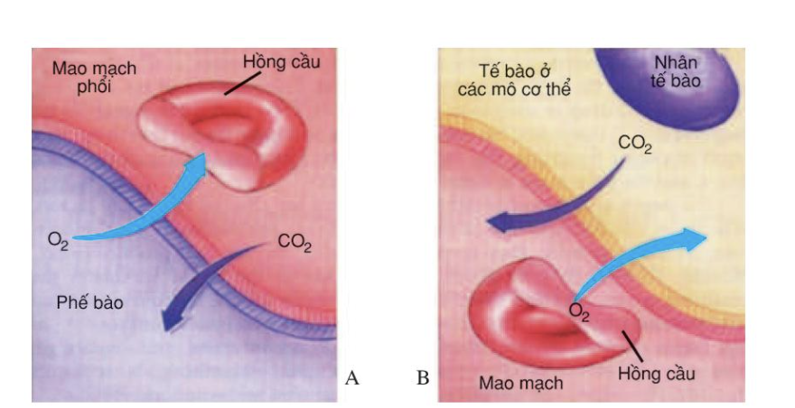
Trao đổi khí ở phổi | Trao đổi khí ở tế bào

- Một số bệnh hô hấp thường gặp

Tên bệnh | Triệu chứng | Nguyên nhân
Bệnh bụi phổi | Ho, có hoặc không có chất nhầy (đờm); tức ngực; khó thở, ... | Do bụi amiăng, silic (bụi đá và cát) và bụi than,..
Viêm phế quản | Ngứa và đau rát cổ họng, ho liên tục không ngớt, thậm chí còn có khạc ra đờm, ... | Do virus hoặc vi khuẩn gây nên.
Viêm đường hô hấp cấp  (SARS-CoV-2) | Sốt cao trên 38⁰  Ho khan  Khó thở, viêm phổi, … | Do virus corona
Viêm phổi | - Đau ngực khi thở hoặc ho, ho có đờm hoặc chất nhầy, mệt mỏi và chán ăn, sốt, vã mồ hôi và ớn lạnh, buồn nôn, tiêu chảy,... | Do vi khuẩn, virus, nấm, hóa chất,...
Ung thư phổi | - Thở nặng nhọc, ho nhiều  - Đau ngực, giảm cân bất thường  - Đờm có lẫn máu- Thường xuyên bị nhiễm trùng,... | 85% do hút thuốc lá thời gian dài, 15% do hít phải khói thuốc lá, ô nhiễm không khí, …
Hen suyễn | - Ho dai dẳng  - Co thắt lồng ngực, thở khò khè  - Dễ dị ứng | Nhiễm khuẩn hô hấp trên do vi khuẩn, virus; không khí lạnh; bụi, hóa chất trong không khí, ...
- BIỆN PHÁP BẢO VỆ HỆ HÔ HẤP
- Thực hiện theo yêu cầu 5K.
- Hít thở sâu hàng ngày.
- Xây dựng môi trường trong sạch: Trồng nhiều cây xanh, không xả rác bừa bãi, không hút thuốc lá, thường xuyên dọn dẹp nhà cửa,...
- Luyện tập thể dục thể thao đúng cách.
- Tuyên truyền mọi người cùng bảo vệ môi trường.
Chủ đề 6. HỆ BÀI TIẾT
- Bài tiết
- Chức năng của hệ bài tiết: Loại bỏ các chất dư thừa và các chất độc hại (CO₂, nước tiểu, mồ hôi,...) ra khỏi cơ thể để duy trì tính ổn định của môi trường trong cơ thể.
- Các sản phẩm chủ yếu và cơ quan thực hiện bài tiết.
+ Phổi: Bài tiết CO₂.
+ Thận: bài tiết 90% sản phẩm bài tiết hòa tan trong máu.
+ Da: bài tiết 10% sản phẩm bài tiết hòa tan trong máu.
- Cấu tạo và chức năng của hệ bài tiết nước tiểu
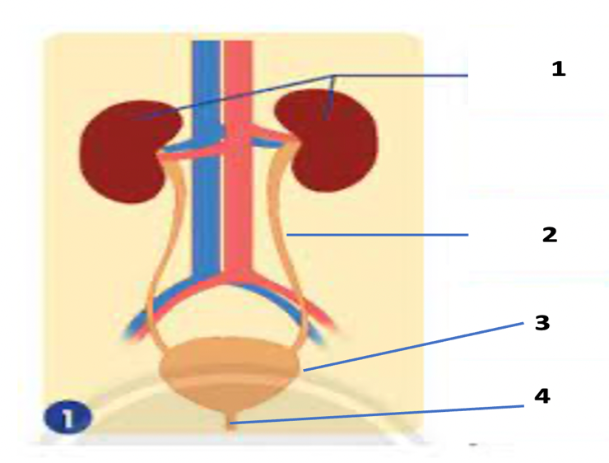 | - Hệ bài tiết nước tiểu gồm: Thận→ ống dẫn nước tiểu →bóng đái→ ống đái.  - Thận gồm 2 quả với khoảng 2 triệu đơn vị chức năng để lọc máu và tạo nước tiểu.

- Sự tạo thành nước tiểu.
Gồm 3 giai đoạn
+ Lọc máu.
+ Hấp thụ lại.
+ Bài tiết tiếp.
- MỘT SỐ BỆNH THƯỜNG GẶP
Tên bệnh | Triệu chứng | Nguyên nhân
Sỏi thận | Đau quặn thận, tiểu gắt, tiểu ra máu, tắt nghẽn đường tiểu,... | Uống không đủ nước, ăn nhiều đạm, nạp Calcium, Vitamin C sai cách, ...
Viêm đường tiết niệu | Tiểu buốt, luôn cảm thấy mắc tiểu và đi tiểu nhiều lần; tiểu ra máu, tiểu nước đục, có mùi hôi,... | Vi khuẩn E.Coli, vệ sinh kém, quan hệ tình dục không an toàn, thói quen nhịn tiểu,...
Viêm thận | Đau rát khi tiểu, đi tiểu nhiều, tiểu gấp, buồn nôn và nôn, ... | Vi khuẩn E.Coli, trực khuẩn mủ xanh, sỏi thận, sỏi tiết niệu, vệ sinh kém, ..
Suy thận | Phù tay, chân và mặt, co giật, hôn mê, đãng trí, đau lưng, sụt cân, thiếu máu,... | Thói quen nhịn tiểu, uống không đủ nước, ăn mặn, thận bị tổn thương, viêm cầu thận,...

- Các biện pháp bảo vệ hệ bài tiết
- Uống đủ nước
- Đi tiểu đúng lúc
- Luyện tập thể dục đầy đủ
- Tiêu thụ protein vừa phải
- Giảm lượng muối ăn….

